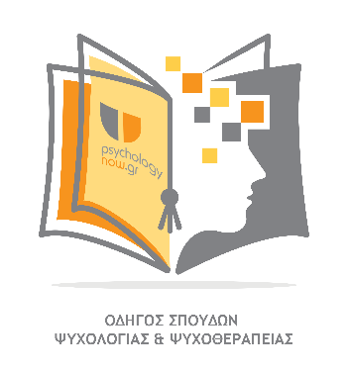
Συμπληρώστε τη Φόρμα Συμμετοχής του
Οδηγού Σπουδών Ψυχολογίας και Ψυχοθεραπείας
2020-21 για το Εκπαιδευτικό Πρόγραμμα του Φορέα σας

Αν είχατε καταχωρήσει το Εκπαιδευτικό Πρόγραμμά σας στον περσινό Οδηγό Σπουδών Ψυχολογίας και Ψυχοθεραπείας, μπορούμε να σας στείλουμε το σχετικό σύνδεσμο και να μας ενημερώσετε για τυχόν αλλαγές και διορθώσεις χωρίς απαραιτήτως να συμπληρώσετε ξανά τη φόρμα. Ενημερώστε μας με σχετικό email στο odigos-spoudon@psychologynow.gr .

1. Γράψτε λίγα λόγια για τον Εκπαιδευτικό Φορέα που διοργανώνει το εκπαιδευτικό πρόγραμμα (μέχρι 300 λέξεις) και τα Στοιχεία Επικοινωνίας (Διεύθυνση, email, τηλέφωνο, Υπεύθυνος Επικοινωνίας)

2. Eπιλέξτε σε ποια κατηγορία ανήκει το εκπαιδευτικό σας πρόγραμμα
- Προπτυχιακό Πρόγραμμα Ψυχολογίας
- Μεταπτυχιακό Πρόγραμμα Ψυχολογίας
- Εκπαιδευτικό Πρόγραμμα Ψυχοθεραπείας
- Εκπαιδευτικό Πρόγραμμα στην Ειδική Αγωγή
- Πρόγραμμα Επιμόρφωσης/Μετεκπαίδευσης
- Πρόγραμμα Εξ’ Αποστάσεως (Distance Learning)
- Εκπαιδευτικό Πρόγραμμα Συμβουλευτικής

3. Γράψτε τον τίτλο του εκπαιδευτικού προγράμματος και δώστε μία βασική περιγραφή του.

4. Περιγράψτε τον Σκοπό του Εκπαιδευτικού Προγράμματος

5. Δομή του Εκπαιδευτικού Προγράμματος (π.χ. Μαθήματα - Κύκλοι – Ώρες Μαθημάτων – Περιεχόμενο – Πρακτική άσκηση – Προσωπική Θεραπεία – Εποπτεία – Τρόποι εκμάθησης)

6. Κριτήρια και οι προϋποθέσεις συμμετοχής στο εκπαιδευτικό πρόγραμμα (σε ποιους απευθύνεται το εκπαιδευτικό πρόγραμμα)

7. Ημερομηνία (ή γενικά το μήνα) έναρξης, προθεσμία δήλωσης συμμετοχής και Χρονική Διάρκεια του Εκπαιδευτικού Προγράμματος
Χρονική Διάρκεια:

Ημερομηνία Έναρξης:

Προθεσμία Δήλωσης Συμμετοχής:

Λήξη Εγγραφών:

Early Bird Εγγραφές:

8. Δίδακτρα του εκπαιδευτικού προγράμματος (προαιρετικό)

9. Πιστοποίηση Εκπαιδευτικού Προγράμματος

10. Επαγγελματική Σταδιοδρομία (πώς και που μπορεί να απασχοληθεί ο εκπαιδευόμενος μετά την ολοκλήρωση των σπουδών του)

11. Εμπειρίες / Μαρτυρίες από προηγούμενους συμμετέχοντες (προαιρετικό)

12. Επιπρόσθετο υλικό (σημειώστε τι αρχεία μας επισυνάπτετε στο email που μας στέλνετε, π.χ. φωτογραφίες, video, pdf αρχείο του προγράμματος)

Στείλτε τη φόρμα συμμετοχής μαζί με τα λογότυπα (σε μορφή .png) του Εκπαιδευτικού Φορέα και του Εκπαιδευτικού Προγράμματος στο email:

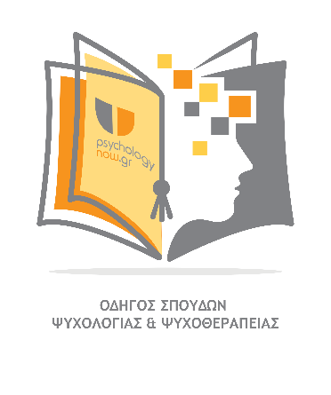
odigos-spoudon@psychologynow.gr

με τον τίτλο:
Συμμετοχή στον Οδηγό Σπουδών Ψυχολογίας και Ψυχοθεραπείας 2020-21

Στη συνέχεια, θα επικοινωνήσουμε άμεσα μαζί σας για τη διευθέτηση των λεπτομερειών. Αν είχατε εντάξει το Εκπαιδευτικό Πρόγραμμά σας στον περσινό Οδηγό Σπουδών, μπορούμε να σας στείλουμε το σχετικό σύνδεσμο και να μας ενημερώσετε για τυχόν αλλαγές και διορθώσεις χωρίς απαραιτήτως να συμπληρώσετε ξανά τη φόρμα.

Για οποιαδήποτε απορία ή διευκρίνιση, επικοινωνήστε μαζί μας:
Βίβιαν Δρακοπούλου
Τηλ: 6947 992255
odigos-spoudon@psychologynow.gr

